学生参赛流程
第一步：登录网站并注册完善个人信息，上传作文
【操作方法】
1. 登录文星网（www.chinawenxing.com.cn）主页，点击“注册”，进入“注册”界面，填写个人信息。
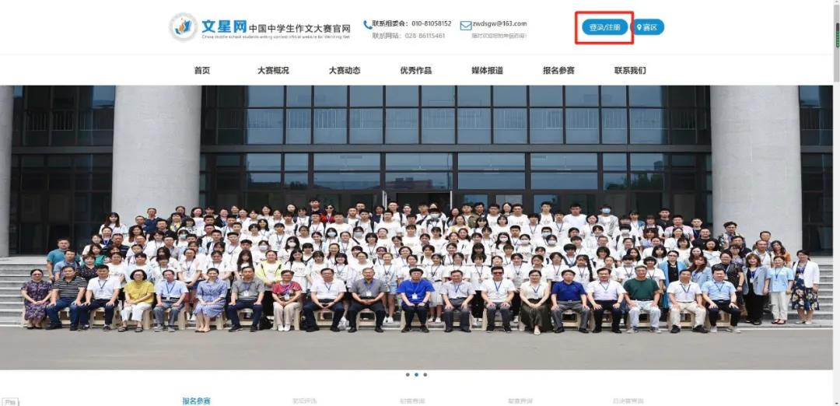
2. 点击页面右上方的“登录”按钮，进入登录页面，在指定位置输入个人账号和密码
进行登录。
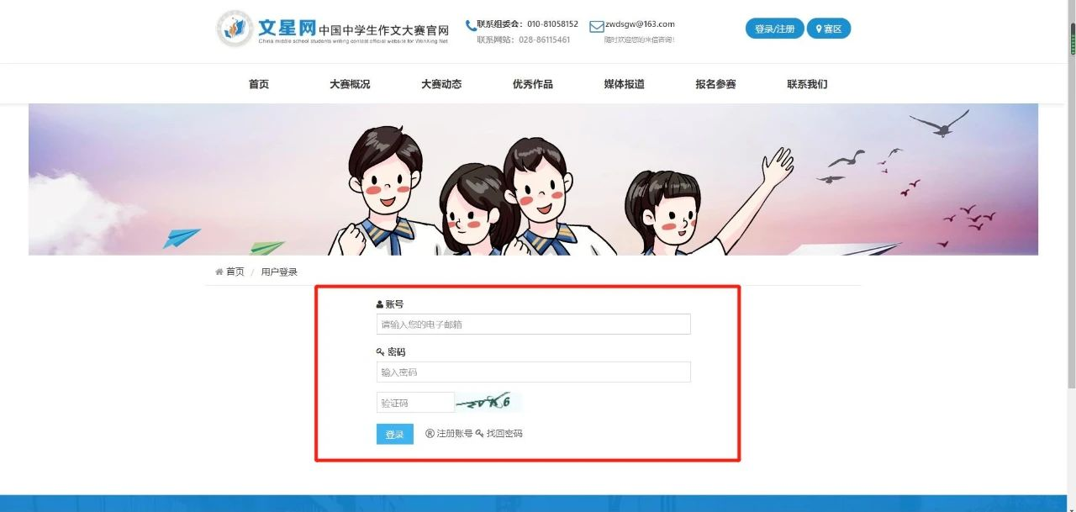

3. 登录后，进入“会员中心”页面，在“个人资料”页面中完善个人信息，再点击“上传作文”，选择赛区【《山东教育报》（中学生）】并将写好的作文粘贴到作文框内，点击提交，显示“提交成功”，则作文上传成功。
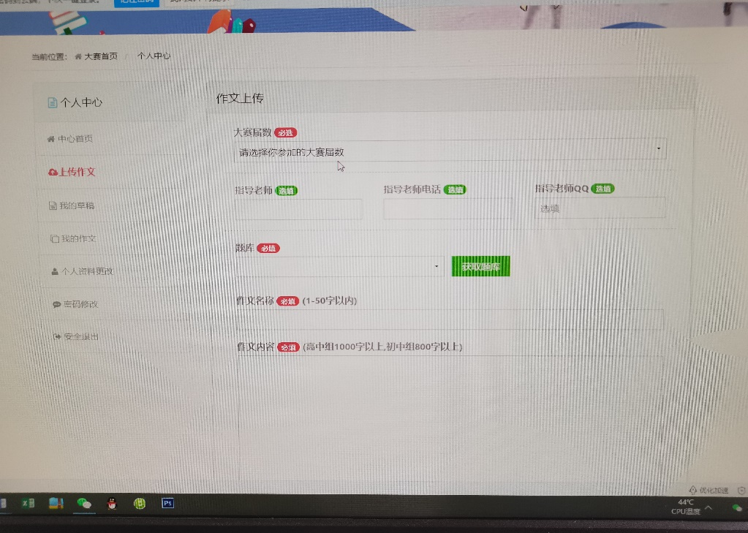
第二步：查看作品参赛进度及获奖情况
作文上传成功后，不能再修改作文，个人信息可随时修改。
【操作方法】
登录个人账号后，进入“会员中心”，点击“我的作文”可查看提交作文的参赛进度。
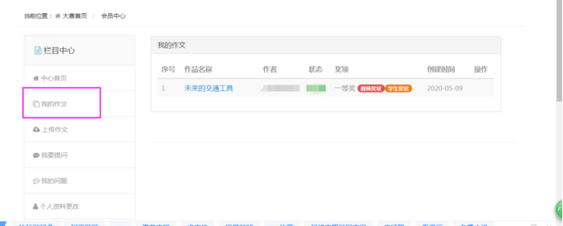
以上为完整的参赛流程，请在参加比赛前，认真阅读大赛细则，如之前在“文星网”注册过个人信息的，今年直接上传作文即可。预祝大家在本次大赛中取得理想的成绩。

